Synthèse n° 7 :

La recherche sur Statista

Qu’est-ce que Statista ?
Statista est un portail de statistiques et de données de marché donnant accès à plus d'un million de statistiques, prévisions, dossiers, études et infographies, sur plus de 80 000 sujets provenant de plus de 18 000 sources.
Vous y trouverez aussi des rapports par Pays (reports=> Country Reports), des rapports d’industries (reports=> Industry Reports), le nouveau Digital Economy Compass (dossier annuel sur l’économie digitale) et une passerelle vers 1 000 000 d’études externes.
Le Global Consumer Survey propose également une série de sondages avec 64 000 consommateurs interrogés dont 10 000 en France, 300 questions, 27 pays couverts, 50 industries, 700 marques.

Comment faire une recherche dans Statista ?

Un champ de recherche est disponible dès la page d’accueil de Statista, vous pouvez y taper directement votre recherche ou sélectionner un des thèmes d’actualité proposés en-dessous.
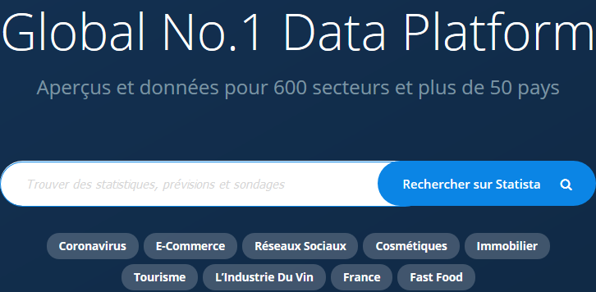

Après avoir lancé votre recherche, vous accédez à une page de résultats composée de plusieurs sections.

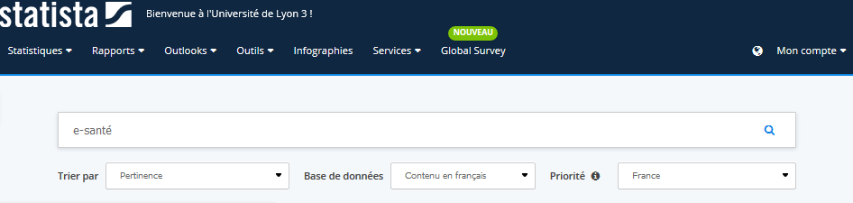
- Des filtres pour préciser la recherche

Dans le bandeau bleu, un accès par onglets vous permet de recommencer votre recherche à partir d’un type de document spécifique. Chaque onglet vous propose en plus de préciser votre recherche par thématique.
Vous pouvez également préciser la recherche déjà lancée en triant les résultats par pertinence, date ou popularité, par la langue du contenu et par la sélection de la région concernée.

- Des filtres pour trier les résultats de la recherche
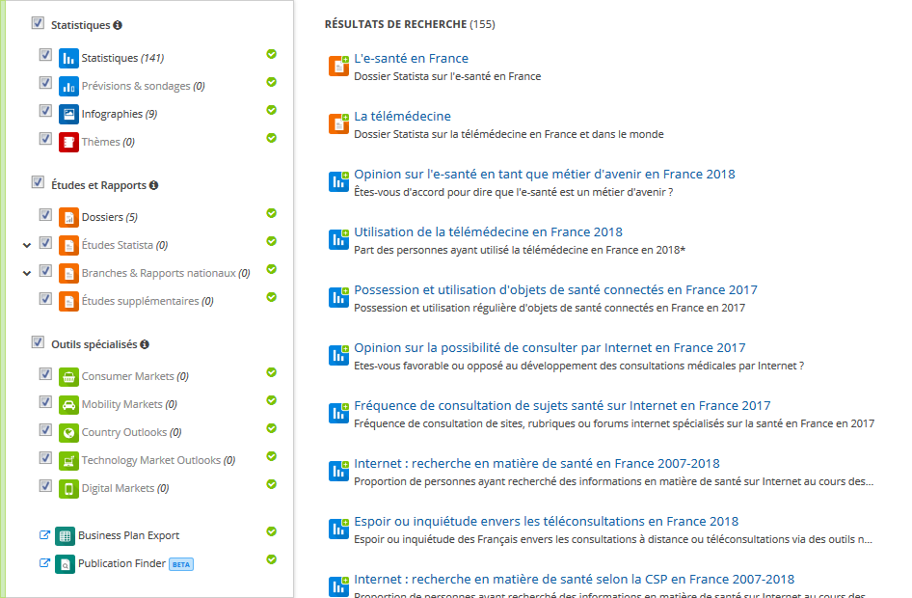
L’ensemble des résultats trouvés s’affiche à droite de votre page. Une icône vous permet de repérer de quel type de document il s’agit.
À gauche apparaît un volet vous permettant de voir combien de résultats correspondent à chaque type de document et de sélectionner ceux qui vous intéressent.
En-dessous du volet de gauche, vous pouvez également préciser votre recherche en sélectionnant :
- une région du monde
- un ou plusieurs pays
- une thématique
- une année de publication
- l’inclusion ou non d’archives

L’astuce

Pensez à chercher en anglais !
Lorsqu’une recherche avec des mots-clés en français vous renvoie peu ou pas de résultats, essayez de traduire vos mots-clés en anglais. En effet, la plupart des documents en économie et en gestion sont en anglais.
Regardez bien votre page de résultats, si peu de documents sont trouvés, Statista vous propose une recherche avec des mots-clés déjà traduits en anglais !

